|  |  |  |  |
| --- | --- | --- | --- |
| **Controle de Versões** | | | |
| **Versão** | **Data** | **Autor** | **Notas da Revisão** |
| 1.0 | 14-07-2016 | LUCAS MIRANDA | ELABORAÇÃO INICIAL |

1. Foi criado um parâmetro ANM_IMPORTA_EXCEL_PA com valor default “NÃO”, como padrão bloqueando, podendo ser parametrizável por usuário.

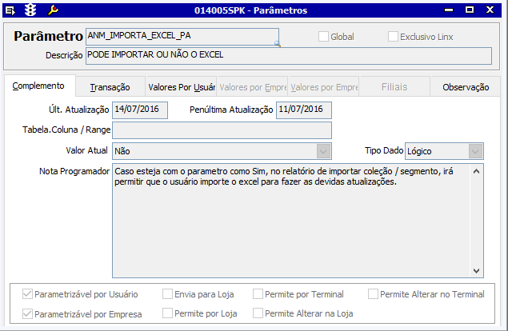

1. Foi criado dois Relatórios para a tela de Produto Acabado

2.1 – Formato do arquivo Excel deve ser em CSV.

**Passo a passo**:

- Na coluna A deve estar os produtos

- Na coluna B deve estar o código da coleção / segmento

Segue o print de exemplo da importação de coleção.

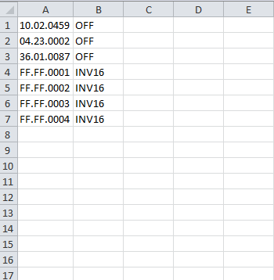

Se for Segmento deve estar no formato de código conforme o print abaixo.

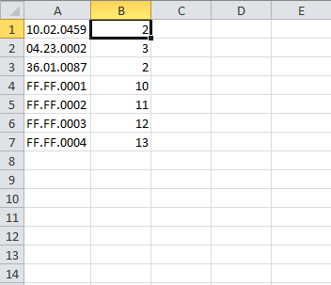

Na hora de salvar, você deve ir em Salvar Como:

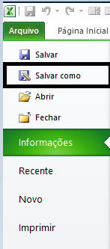

Escolher o tipo de arquivo como CSV.

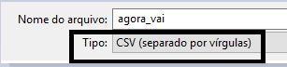

Na tela 002006 – Produtos Acabados deve fazer a pesquisa das referências que você queira atualizar a coleção ou segmento.

Fiz o filtro com a rede lojas Animale e o grupo Bottom.

Vou importar o arquivo de coleção.

Vai ao relatório  e seleciona a Impressão 

Ao dar dois cliques no relatório ele irá perguntar se deseja importar o arquivo.

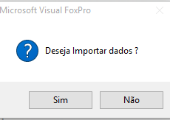

Ao clicar em sim ele irá procurar o arquivo no formato CSV, criei um arquivo somente para importação de coleção.

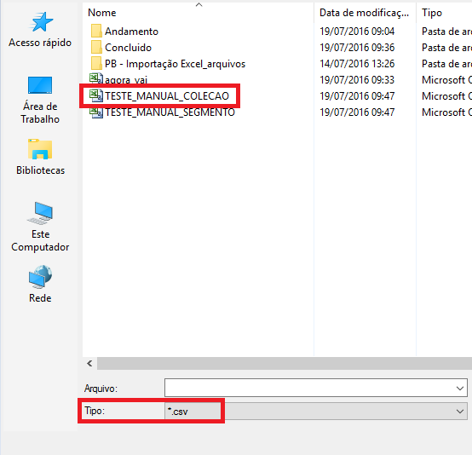

No meu arquivo tinha a coleção que não existe no sistema, caso não tenha, o sistema dará a seguinte mensagem.

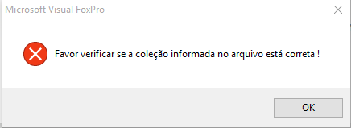

Feito o ajuste no arquivo. Deve fazer novamente o primeiro passo, importar novamente.

Ao importar novamente caso não dê nenhum erro o sistema irá dar a seguinte mensagem.

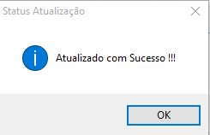

**Lucas Miranda**

**Departamento de TI**